КРАТКИЙ ОБЗОР ВТОРИЧНОГО РЫНКА ЖИЛОЙ НЕДВИЖИМОСТИ Г. ТОБОЛЬСКА ЗА МАРТ 2019 Г.
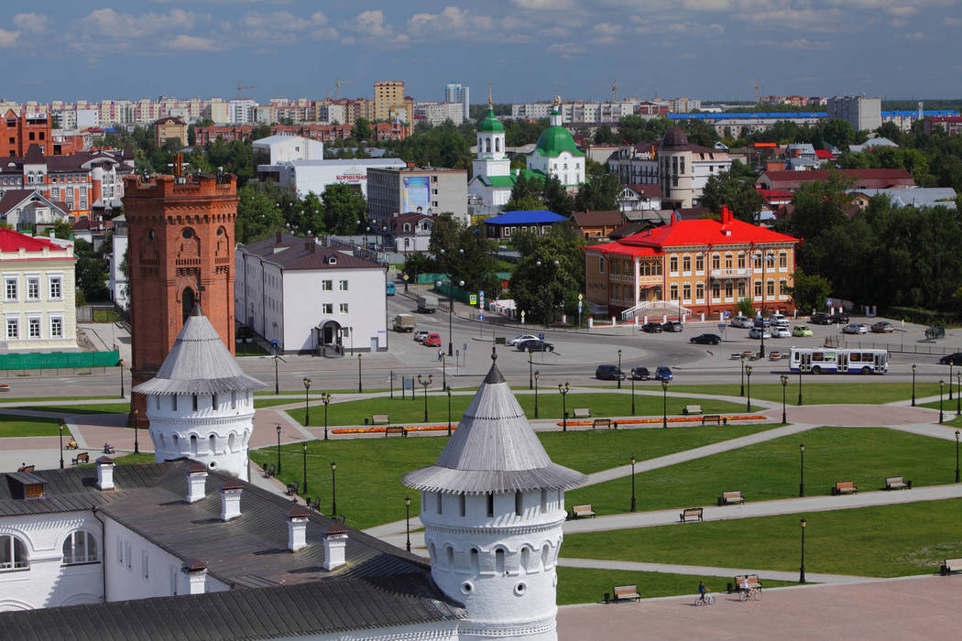

ОСНОВНЫЕ ВЫВОДЫ
- Предложение вторичного рынка жилой недвижимости в марте 2019 составило 1283 квартир;
- Наибольший объем предложения традиционно сосредоточен в Нагорном Тобольске (87,5%);
- Удельная цена предложения в марте 2019 г. на вторичном рынке жилой недвижимости г. Тобольска составила 45 601 руб./кв. м;
- В марте 2019 г. в разрезе по количеству комнат наибольшая удельная цена сформировалась у однокомнатных квартир (55 506 руб./кв. м);
- Средняя площадь приобретаемой квартиры в марте 2019 г. года равна 56 кв. м.

Анализ предложения на вторичном рынке г. Тобольска за март 2019 г.
Предложение вторичного рынка жилой недвижимости в марте 2019 г. составило 1283 квартиры (исключая квартиры за чертой города и другие типы: пансионаты, общежития, коммунальные квартиры, а также малоэтажное строительство). Это на 40 (3,2%↑) квартир больше, чем в предыдущем месяце, и на 537 (29,6%↓) квартир меньше, чем в марте 2018.
В марте 2019 двухкомнатные квартиры заняли наибольший объем предложения. Их доля составила 32,1%. Далее следуют трехкомнатные квартиры (28,3%). Доля однокомнатных квартир – 18,2%, многокомнатных – 21,4%.

Рис. 1.1. Динамика предложения по количеству комнат (март 2019 к марту 2018)

В марте 2019 наибольший объем предложения традиционно сосредоточен в Нагорном Тобольске, на него приходится 87,5% от общего объема предложения. Доля предложения в Подгорном Тобольске в марте 2019 года составляет 12,5%.

Анализ ценовой ситуации на вторичном рынке г. Тобольска за март 2019 г.
Удельная цена предложения в марте 2019 г. на вторичном рынке жилой недвижимости г. Тобольска составила 45 601 руб./кв. м, что на 442 рублей (0,98 %↑) больше, чем в предыдущем месяце.
По сравнению с аналогичным периодом прошлого года цена за квадратный метр на 3199 рублей (7,54 %↑) больше.

Рис. 2.2. Динамика удельной цены предложения на вторичном рынке жилой недвижимости

В марте 2019 года в разрезе по количеству комнат наибольшая удельная цена сформировалась у однокомнатных квартир 55 506 руб./кв. м, следом идут двухкомнатные квартиры - 49 249 руб./кв. м, самую малую удельную цену имеют многокомнатные квартиры – 39 407 руб./кв. м. Динамика изменения цены наглядно показана в таблице 1.1.
Таблица 1.1.
Количество комнат | Удельная цена за март 2019 (руб./кв. м) | Динамика к февралю 2019 (руб., %) | Динамика к марту 2018 (руб., %)
1 комнатные | 55506 | 0,8%↓ | 13,7%↑
2 комнатные | 49249 | 1,5%↑ | 12,4%↑
3 комнатные | 44934 | 0,6%↑ | 9,5%↑
Многокомнатные | 39407 | 0,2%↑ | 3,5%↑

Рейтинг районов по цене предложения квадратного метра в марте 2019 выглядит следующим образом: в нагорном Тобольске цена квадратного метра равна 46 757 руб./кв. м. Цена за квадратный метр в подгорном Тобольске в марте 2019 установилась на отметке в 35 864 руб./кв. м. Динамика изменения цены по районам города наглядно показана в таблице 1.1.

Таблица 2.2.
Район Тобольска | Удельная цена за март 2019 (руб./кв. м) | Динамика к февралю 2019 (руб., %) | Динамика к марту 2018 (руб., %)
Нагорный | 46757 | 0,7%↑ | 10,5%↑
Подгорный | 35864 | 3,9%↑ | 3,0%↑

Анализ продаж на вторичном рынке г. Тобольска за март 2019 г.
По количеству комнат больше всего в продаже на вторичном рынке города Тобольска было двухкомнатных квартир – 41,1%. Однокомнатных и трехкомнатных квартир – 26,8% и 25,0% соответственно. Меньше было представлено многокомнатных квартир – 7,1%.
Средняя площадь приобретаемой квартиры в марте 2019 года равна 56 кв. м. В сравнении в предыдущим месяцем это 7 кв. м (14,3%↑) больше и на 5 кв. м (9,8%), чем в марте 2018.

Рис. 3.1. Структура продаж по количеству комнат

Приложение 1. Числовая пространственно-параметрическая модель вторичного рынка г. Тобольска за март 2019 г.

Номер столбца | Показатель
1 | Объем выборки, шт.
2 | Средняя цена, тыс. руб.
3 | СКО, тыс. руб.
4 | Погрешность, тыс. руб.
5 | Погрешность, %
6 | Минимум, тыс. руб.
7 | Максимум, тыс. руб.
8 | Медиана, тыс. руб.
9 | Средняя площадь, кв. м.
10 | СКО, кв. м.
11 | Погрешность, кв. м.
12 | Погрешность, %
13 | Минимум, кв. м.
14 | Максимум, кв. м.
15 | Медиана, кв. м.
16 | Средневзвешенная, руб./кв. м.
17 | СКО, руб./кв. м.
18 | Погрешность, руб./кв. м.
19 | Погрешность, %
20 | Минимум, руб./кв. м.
21 | Максимум, руб./кв. м.

Кол-во комн. | Тип домостроения | 1 | 2 | 3 | 4 | 5 | 6 | 7 | 8 | 9 | 10 | 11 | 12 | 13 | 14 | 15 | 16 | 17 | 18 | 19 | 20 | 21
Все | Все | 1283 | 2751509 | 1008483 | 56332 | 2,05 | 600000 | 9500000 | 2600000 | 60,34 | 21,65 | 1,21 | 2,00 | 19,00 | 214,00 | 59,90 | 45601 | 10234 | 74 | 0,16 | 12478 | 90278
 | Кирпичное | 422 | 2755983 | 1423411 | 138746 | 5,03 | 600000 | 9500000 | 2375000 | 58,77 | 28,05 | 2,73 | 4,65 | 21,00 | 200,00 | 52,35 | 46894 | 12312 | 7 | 0,01 | 12478 | 82000
 | Монолитное | 63 | 3023032 | 1350105 | 342927 | 11,34 | 1330000 | 7300000 | 2800000 | 55,47 | 30,48 | 7,74 | 13,96 | 19,00 | 180,00 | 53,00 | 54501 | 14287 | 181 | 0,33 | 36111 | 87601
 | Панельное | 744 | 2753824 | 608545 | 44651 | 1,62 | 850000 | 6500000 | 2700000 | 61,96 | 14,90 | 1,09 | 1,76 | 25,00 | 116,60 | 64,00 | 44442 | 8086 | 274 | 0,62 | 16346 | 90278
 | Блочное | 54 | 2367870 | 972119 | 267062 | 11,28 | 850000 | 6500000 | 2300000 | 55,89 | 28,05 | 7,71 | 13,179 | 28,00 | 214,00 | 45,35 | 42369 | 14347 | 134 | 0,32 | 14205 | 78534
1-комн. | Все | 233 | 1947124 | 499832 | 65631 | 3,37 | 600000 | 3550000 | 2000000 | 35,08 | 7,32 | 0,96 | 2,74 | 19,00 | 87,00 | 35,30 | 55506 | 15246 | 337 | 0,61 | 19048 | 82000
 | Кирпичное | 121 | 1942107 | 581753 | 106213 | 5,47 | 600000 | 3550000 | 2000000 | 35,47 | 8,09 | 1,48 | 4,16 | 21,00 | 87,00 | 34,70 | 54749 | 12312 | 7 | 0,01 | 19048 | 82000
 | Монолитное | 26 | 1910385 | 356163 | 142465 | 7,46 | 1330000 | 2600000 | 1850000 | 28,61 | 7,24 | 2,90 | 10,13 | 19,00 | 42,30 | 28,20 | 66770 | 14287 | 17 | 0,03 | 51190 | 81500
 | Панельное | 68 | 1940441 | 405920 | 99182 | 5,11 | 900000 | 2600000 | 2000000 | 36,60 | 5,00 | 1,22 | 3,34 | 25,00 | 45,00 | 37,00 | 53024 | 8086 | 6 | 0,01 | 28256 | 68000
 | Блочное | 18 | 2059167 | 410918 | 199325 | 9,68 | 1350000 | 2600000 | 2140000 | 36,05 | 4,14 | 2,01 | 5,58 | 28,00 | 45,20 | 35,30 | 57120 | 14347 | 11 | 0,02 | 39773 | 74074
2-комн. | Все | 412 | 2553998 | 793715 | 78302 | 3,07 | 750000 | 7000000 | 2500000 | 51,86 | 9,85 | 0,97 | 1,87 | 29,00 | 115,80 | 51,00 | 49249 | 9835 | 135 | 0,27 | 16346 | 76923
 | Кирпичное | 146 | 2587055 | 1115898 | 185341 | 7,16 | 750000 | 7000000 | 2400000 | 53,27 | 12,48 | 2,07 | 3,89 | 34,60 | 115,80 | 50,95 | 48569 | 12312 | 7 | 0,01 | 19380 | 76923
 | Монолитное | 18 | 2990111 | 503577 | 244271 | 8,17 | 2500000 | 4750000 | 2845000 | 57,58 | 9,82 | 4,76 | 8,27 | 50,70 | 94,00 | 55,50 | 51928 | 14287 | 17 | 0,03 | 46491 | 63670
 | Панельное | 234 | 2526132 | 524242 | 68688 | 2,72 | 850000 | 5500000 | 2500000 | 50,86 | 7,52 | 0,98 | 1,94 | 30,00 | 105,80 | 51,00 | 49670 | 8086 | 6 | 0,01 | 16346 | 65789
 | Блочное | 14 | 2114286 | 522357 | 289752 | 13,70 | 850000 | 2750000 | 2100000 | 46,56 | 8,60 | 4,77 | 10,24 | 29,00 | 67,00 | 45,00 | 45413 | 14347 | 11 | 0,02 | 29310 | 60000
3-комн. | Все | 363 | 3082339 | 1040385 | 109363 | 3,55 | 700000 | 7300000 | 2900000 | 68,60 | 13,52 | 1,42 | 2,07 | 42,00 | 136,10 | 65,60 | 44934 | 9899 | 125 | 0,28 | 12478 | 90278
 | Кирпичное | 109 | 3202110 | 1463564 | 281663 | 8,80 | 700000 | 7000000 | 2700000 | 72,83 | 19,65 | 3,78 | 5,19 | 43,00 | 136,10 | 67,00 | 43965 | 12312 | 7 | 0,02 | 12478 | 70588
 | Монолитное | 16 | 4423063 | 1214449 | 627139 | 14,18 | 2950000 | 7300000 | 4169500 | 83,93 | 16,35 | 8,44 | 10,06 | 63,50 | 120,00 | 79,50 | 52699 | 14287 | 17 | 0,03 | 37342 | 87601
 | Панельное | 220 | 2971773 | 596026 | 80551 | 2,71 | 1500000 | 6500000 | 2900000 | 65,19 | 6,80 | 0,92 | 1,41 | 42,00 | 94,40 | 65,25 | 45588 | 8086 | 6 | 0,01 | 31250 | 90278
 | Блочное | 18 | 2516667 | 1132280 | 549237 | 21,82 | 1000000 | 6000000 | 2600000 | 70,97 | 10,62 | 5,15 | 7,26 | 46,00 | 90,00 | 74,10 | 35460 | 14347 | 11 | 0,03 | 14205 | 78534
Много-комн. | Все | 275 | 3292255 | 1060502 | 128134 | 3,89 | 1750000 | 9500000 | 3100000 | 83,55 | 21,90 | 2,65 | 3,17 | 56,00 | 214,00 | 79,00 | 39407 | 8607 | 114 | 0,29 | 25000 | 78571
 | Кирпичное | 46 | 4375870 | 1965046 | 585864 | 13,39 | 1750000 | 9500000 | 3750000 | 104,20 | 40,15 | 11,97 | 11,49 | 59,00 | 200,00 | 95,50 | 41994 | 12312 | 7 | 0,02 | 29661 | 78571
 | Панельное | 222 | 3026982 | 415451 | 55893 | 1,85 | 2000000 | 4500000 | 3000000 | 78,25 | 5,26 | 0,71 | 0,90 | 56,00 | 116,60 | 78,70 | 38685 | 8086 | 6 | 0,02 | 25000 | 53165

Отчет выполнен в соответствии с методическими рекомендациями по анализу рынка недвижимости Г.М. Стерника, принятыми Российской Гильдией Риэлторов ²Источник фото: http://360tob.ru/
Числовая дискретная пространственно-параметрическая модель выполнена в соответствии с методическими рекомендациями по анализу рынка недвижимости Г.М. Стерника, принятыми Российской Гильдией Риэлторов

